weber.floor 4705, Haftvermittler

Saint-Gobain Weber

Eigenschaften

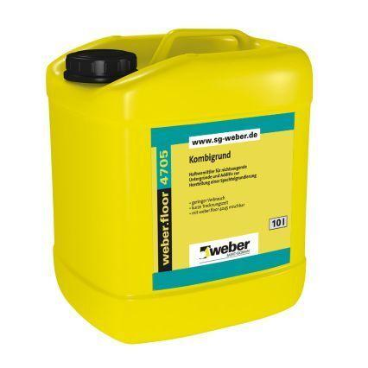

GTIN:

4011361108065

HAN:

259499

Eigenschaften

gute Untergrundhaftung, haftvermittelnd, schnelltrocknend

Werkstoff

Dispersion